麦当劳中国智慧供应链协同平台数字标签体系建设项目

案例背景
餐饮行业供应链覆盖从原料采购到餐桌，链条长且复杂。在供应链过程中，货品从生产企业流转到物流配送中心再到餐厅，各环节之间存在着数据孤岛。这些数据孤岛导致信息更新缓慢，供应链上各个系统未能实现无缝互联互通，引发了一系列信息管理低效问题。此外，目前供应链信息采集大多依赖人工操作，这种方法不仅容易引入错误，而且缺乏实时更新能力和数据连续性。这些问题都亟需通过数字化转型解决，以实现供应链的高效、透明和敏捷运作。
麦当劳中国作为链主企业，率先带动上下游产业链共同应对上述挑战。目前，麦当劳中国正积极推进在中国市场的加速发展，计划将餐厅数量增加到10000家。为建立与高速发展相匹配的供应链管理能力，满足社会各界对食品安全提出的更高要求和期望，麦当劳中国通过数字化转型，构建一个可视化、可感知、可调节的供应链体系。该体系具备像人一样的智慧，能实现对供应链的实时监控、流程优化和指挥决策，并可预测潜在问题、主动调整，从而全面提升全链条的运营效能。
麦当劳中国智慧供应链协同平台数字标签体系建设项目（即"一箱一码"项目）在此背景下应运而生。项目的核心是打通端到端的智慧供应链能力，通过赋予每件货品独特的识别码，创造了一张贯穿"生产—物流—餐厅"全流程的唯一"数字身份证"。麦当劳中国以项目的标签数据作为数字化供应链体系的底层数据，通过透明化、可视化管理，大幅提升整个供应链的效率、降低运营成本。例如，货品数据可视化可实现门店实时库存监控，从而优化采购决策，减少库存和缺货风险。这一创新显著提升了货品盘点与物流效率，为打造端到端的智慧化物流奠定了基础，实现了全程数字化监控、追溯以及供应链信息的互联协同。同时，这一系统还增强了食品安全性和可追溯性，使麦当劳中国能够在出现潜在食品安全问题时迅速定位源头、采取有效措施，提升品牌信誉和消费者信心。

项目实施

项目目标
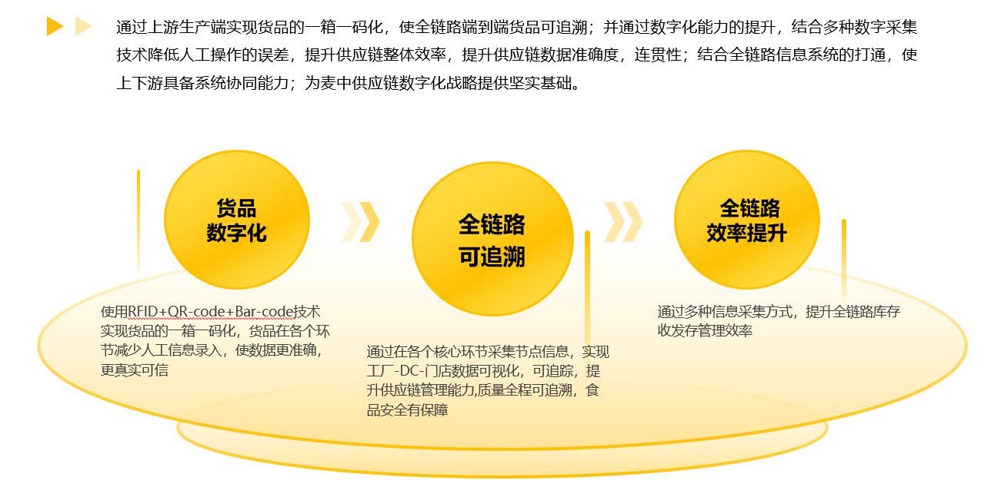

- 在生产端，实现货品数字化，通过自动化赋码为每一箱货品赋予独特的"数字身份证"，帮助供应商进行数字化转型；
- 在物流端，通过对"数字身份证"的全链路识读，构建完整的箱码轨迹链路，打通全链路信息系统，使上、中、下游具备系统协同能力；
- 在门店端，结合多种数字采集技术降低人工操作误差，提升供应链整体效率和供应链数据的准确度与连贯性，实现供应链货品数字化、全链路可追溯、全链路效率提升的目标。

实施过程
项目共分为3阶段实施：
1）最小集方案试点：2023年8月至2023年12月，以1个物流中心、2家餐厅、7家供应商进行试点，产出各种业务场景与标签应用的标准方案，完成相关硬件研发及系统功能设计，实现业务层面与技术层面的方案落地。

2）增强集方案应用：2024年4月至2024年12月，以1个物流中心、500+家餐厅、40+家供应商进行方案应用。优化标准方案所覆盖的业务类型，完成标签、硬件、软件的技术升级。

3）全国推广覆盖：2025年向全国物流中心、全国餐厅、全部核心供应商工厂推广实施。通过前期建立的标准解决方案、软硬件能力、项目管理工具包、风险管理机制等，进行大规模快速复制，实现全量货品的有码化覆盖。

（三） 挑战与创新
餐饮行业仓储环境复杂多变，金属货架、液体（如饮料、冷冻食品）、高湿度环境会严重干扰RFID信号。食品仓库常需同时读取密集堆叠的货品标签，但现有RFID系统在批量识别时易出现漏读或窜读。因此RFID技术未能在餐饮行业中投入使用。
项目团队与合作伙伴一起，经过大量技术验证及算法拟合修正，独创性地完成了符合多温层和适配非牛顿流体的RFID标签方案设计，以及端到端的RFID算法回溯方案设计。这有效突破了上述技术壁垒，构建了RFID在餐饮行业的端到端解决方案，是行业领先案例。具体技术创新包括：
• 研发了适配餐饮供应链多温层的RFID+QR的标签。
• 基于供应链关键节点形成的数据算法回溯设计解决非牛顿流体的信号衰减问题，确保端到端数据质量保持在极高水平。
• 率先基于RFID技术进行周转容器数字化追溯管理，避免丢失损耗。
• 通过数实结合实现食品保质期箱颗粒度的精确定位及管理，确保食品安全。
• 率先基于RFID技术实现完整端到端箱颗粒度数字化追溯的案例。

成果与价值
- 现阶段成果（截止2025年12月）
- 已完成全部核心供应商工厂，全国物流中心，全国餐厅的上线；
- 千万级带标货品入库及全链路追溯，可实现精确到了箱维度的全链路追溯，确保了食品的安全和可追溯性；
- 门店平均收货/盘点综合提效20%以上，全面提升门店库存管理效率与准确性，助力公司数字化发展。
图题：餐厅使用手持设备扫码收货/盘点，综合提效20%以上

（二）经济和社会效益
- 经济效益
"一箱一码"项目提升了门店端日常库存管理（如收货、盘点、损耗、调拨等）的效率，带来显著的人力开支节省。
除了直接的成本节约，项目还能为麦当劳中国带来诸多无形价值。通过实现精准库存管理和数据真实性提升，项目成果将赋能全供应链的供需协同优化、食品安全溯源与防篡改管理、以及多渠道库存的灵活销售等高级应用场景。这些应用将进一步提升企业的运营效率、风险管控能力和市场响应速度。
随着麦当劳中国向万店战略目标持续推进，上述经济效益有望与门店规模同步扩大。节省下来的运营成本将转化为企业产值的进一步提升，形成规模化竞争优势。根据项目分阶段实施规划，麦当劳中国在2025年完成了面向全国供应商、物流大仓和门店的全面部署。基于对项目整体投入产出的科学测算，预计5年内实现项目投资回报平衡，并在后续年度为企业贡献可观的净现金流。
- 社会效益
"一箱一码"项目不仅完成了麦当劳中国对自身上下游产业链的数据整合和信息可视化，提升了自身的供应链管理效率，还为餐饮行业上游的工厂端和物流大仓端建立了一套更高效的数据流转标准。这些标准付诸实践后，推动了上游产业伙伴的技术变革和产线工业设备更新，发挥了变革引领作用。
其次，麦当劳中国在项目推进过程中，开始建立针对企业间交易食品包装箱的标准规范。借鉴预包装食品标准（GB7718-2025）中关于数字化标签的相关要求，麦当劳中国率先在自身供应链体系内设计并使用了RFID、QR等标签的包装外观标准，为整个行业的相关探索提供了宝贵经验。
在项目相关硬件的研发和采购中，大力引入了国产自主可控的供应商（如菜鸟物流科技）和国产硬件设备与易耗品（如RFID芯片及成品标签等），带动了国内相关产业的发展。麦当劳与合作伙伴共同探索餐饮行业对RFID等新兴技术的商业应用。
综合以上成果，本项目向餐饮及相关行业的供应链管理者展示了供应链数字化变革的前沿思路与卓越成效。项目为连锁餐饮乃至其他行业企业的现代供应链管理实践提供了标杆参照，助力行业整体管理水平的跨越式提升。麦当劳中国此次供应链数字化转型项目，以投入规模之大、供应链覆盖之广、技术先进性之高，在业界独树一帜。项目成果不仅惠及麦当劳中国自身，更因其显著的外溢性，为提升我国餐饮行业供应链管理水平提供了强大助力。
麦当劳中国相信，应以变革创新为第一动力，在优化管理、提升体验等方面持续用力，激发内生发展新动能。麦当劳中国将不懈努力，携手产业链伙伴，为行业发展探索创新之路。

